國立員林崇實高工107學年度班級品德模範生
優良事蹟表
班 級 | 相 片
空二乙 | 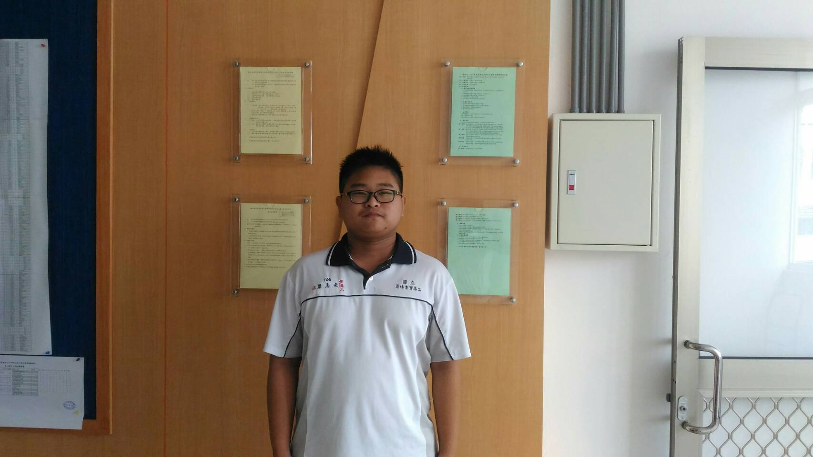
姓 名
梁志交
優 良 事 蹟 略 述
1.上課專注，會積極回應老師的問題，且時
常動 教導學習成就較低的同學。
2.在實習課程中認真學習，表現優異。
3.父母親工作繁忙,志交課餘之時總是主動幫
忙果園裡的工作，以減輕父母的負擔。
4.尊敬師長，有禮貌，會主動當老師的小幫
手。
5.擔任副班長負責盡職,時時提醒同學注意上
課秩序。
6.性情和善，與人相處始終保持笑容，也從不
口出惡言。

